Báo cáo Tổng kết

-o0o-

# **1. Thông tin nhóm:**

Tên nhóm: Group 20

Môn: Công nghệ phần mềm chuyên sâu Mã môn: SE214.G22

Giảng viên: **ThS. Phan Trung Hiếu**

Nhóm trưởng:

12520411 Hoàng Xuân Thiên 01659671572 hoangthien.uit@gmail.com

**Thành viên:**

1. 12520135 Đỗ Trung Hiếu 01684896154 dotrunghieu0903@gmail.com

2. 12520188 Nguyễn Hoàng Khang 01683678911 khangnhuit@gmail.com

3. 12520234 Nguyễn Hữu Lộc 01668072417 huulocuit1@gmail.com

4. 12520298 Đặng Thành Nhân 0963240344 hotrangverung@gmail.com

5. 12520377 Nguyễn Văn Tân 01633934805 nguyentanuit@gmail.com

# **2. Mô tả công việc nhóm 20 đảm nhận:**

- Hoàn thành module Kế hoạch với 3 Page. Hỗ trợ Binding dữ liệu lên View dùng mô hình MVVM. Trong đó cho phép lên kế hoạch, xem xét và chỉnh sửa. Hỗ trợ lấy dữ liệu số tiền (Đơn vị: Triệu đồng) từ các năm trước và hiển thị lên View dùng Store Procedure, đồng thời cho nhập dữ liệu số tiền mà các chi nhánh cần đạt trong năm tới, đồng thời dùng các hàm tính số tiền chênh lệnh và chênh lệnh bao nhiêu % so với năm trước ngay trong lúc nhập liệu.

# **3. Tiến trình dự án:**

|  |  |  |
| --- | --- | --- |
| **STT** | **Công việc** | **Tiến độ** |
| **1** | Tìm hiểu các kĩ thuật phục vụ cho dự án như: Quản lý cấu hình, quản trị dự án, mô hình Scrum,... | Hoàn thành |
| **2** | Đọc tài liệu, tìm hiểu quy trình nghiệp vụ | Hoàn thành |
| **3** | Vẽ sơ đồ nghiệp vụ | Hoàn thành |
| **4** | Vẽ sơ đồ logic | Hoàn thành |
| **5** | Thiết kế Database mẫu | Hoàn thành |
| **6** | Traning FrameWork | Hoàn thành |
| **7** | Mô tả đầy đủ CSDL thầy yêu cầu | Hoàn thành |
| **8** | Thêm database lên host vpn của trường và khởi tạo dữ liệu mẫu | Hoàn thành |
| **9** | Xây dựng 3 Page hiển thị nội dung kế hoạch mức cơ bản | Hoàn thành |
| **10** | Xây dựng page PlantList chứa danh sách kế hoạch | Hoàn thành |
| **11** | Xây dựng page PlantEdit cho phép chỉnh sử kế hoạch | Hoàn thành |
| **12** | Xây dựng page PlantAdd cho phép thêm kế hoạch mới | Hoàn thành |
| **13** | Xây dựng page PlantMarketing cho phép xem chi tiết kế hoạch | Hoàn thành |

# **4. Các công việc đã thực hiện:**

|  |  |  |  |  |
| --- | --- | --- | --- | --- |
| **STT** | **Họ và Tên** | **Công việc** | **Tiến độ** | **Thái độ** |
| **1** | **Hoàng Xuân Thiên** | Tổ chức các cuộc họp online trên Sky, thông báo, phân chia công việc trên Bitrix24, cập nhật thông tin Group Facebook, Viber cho các thành viên | Có tham dự đầy đủ | Tích cực |
| Viết báo cáo các vấn đề liên quan cần giải quyết bằng công nghệ phần mềm | Hoàn thành | Tốt |
| Tìm hiểu Mail Merge trong word và Mail tự động | Hoàn thành | Tốt |
| Scrum and Scrum Master | Hoàn thành | Tốt |
| Tổng quan về CM | Hoàn thành | Tốt |
| Hiện tại người ta quản trị dự án phần mềm như thế nào | Hoàn thành | Tốt |
| Mô tả dữ liệu cho bẳng PL_MASTER | Hoàn thành | Tốt |
| Tìm hiểu CMMI và Dịch sách CMMI Appraisal 4 mục Appendix A, B, C, D | Hoàn thành | Tốt |
| Dùng control Silverlight thiết kế View Kế hoạch kinh doanh của chi nhánh | Hoàn thành | Tốt |
| Tạo diễn đàn thảo luận cho Dự án và Team | Hoàn thành | Tốt |
| Quản lý các vấn đề và bug trên Redmine. Đốc thúc thành viên thực hiên đúng tiến độ | Hoàn thành | Tốt |
| **2** | **Đỗ Trung Hiếu** | Tham gia các cuộc họp phân chia công việc | Hoàn thành | Tốt |
| Scrum and Scrum Master | Hoàn thành | Tốt |
| User đăng nhập bằng mạng WAN | Hoàn thành | Tốt |
| Áp dụng quản trị dự án vào project này như thế nào | Hoàn thành | Tốt |
| Vẽ sơ đồ nghiệp vụ cho Module Kế Hoạch trong dự án ERP-SBA | Hoàn thành | Tốt |
| Mô tả dữ liệu cho bảng PL_TRADEDETAIL | Hoàn thành | Tốt |
| Tìm hiểu CMMI và Dịch sách CMMI Appraisal Part I | Hoàn thành | Tốt |
| Dùng control Silverlight thiết kế View Chỉ tiêu tài chính trọng yếu | Hoàn thành | Tốt |
| Tìm hiểu quy trình PTPM mới hiện nay | Có tham dự đầy đủ | Tích cực |
| Thiết kế và hiệu chỉnh Page PlantAdd và Binding dữ liệu từ DataBase dưới local | Hoàn thành | Tốt |
| Thiết kế và hiệu chỉnh Page PlantEdit và Binding dữ liệu từ DataBase dưới local | Hoàn thành | Tốt |
| **3** | **Nguyễn Hoàng Khang** | Tìm hiểu quy trình PTPM mới hiện nay | Hoàn thành | Tốt |
| Scrum and Scrum Master | Hoàn thành | Tốt |
| Tìm hiểu Scrum và Agile | Hoàn thành | Tốt |
| Các công cụ hỗ trợ CM theo Agile-Scrum. p2 | Hoàn thành | Tốt |
| Vai trò của từng thành viên như thế nào trong quản trị dự án | Hoàn thành | Tốt |
| Mô tả dữ liệu cho bảng PL_LIQUIDETAIL | Hoàn thành | Tốt |
| Tìm hiểu CMMI và Dịch sách CMMI Appraisal Part II | Hoàn thành | Tốt |
| Dùng control Silverlight thiết kế View Kế hoạch kinh doanh của toàn công ty | Hoàn thành | Tốt |
| Tham gia các cuộc họp phân chia công việc | Có tham dự | Tốt |
| Thiết kế và hiệu chỉnh Page PlantList và Binding dữ liệu từ DataBase dưới local | Hoàn thành | Tốt |
| Thiết kế và hiệu chỉnh Page PlantList và Binding dữ liệu từ DataBase dưới local | Hoàn thành | Tốt |
| **4** | **Nguyễn Hữu Lộc** | Tham gia các cuộc họp phân chia công việc | Có tham dự đầy đủ | Tích cực |
| Tìm hiểu quy trình PTPM mới hiện nay | Hoàn thành | Tốt |
| Hệ thống LDAP | Hoàn thành | Tốt |
| Scrum and Scrum Master | Hoàn thành | Tốt |
| Tìm hiểu các ví trí và vai trò của từng vị trí trong mô hình SCRUM | Hoàn thành | Tốt |
| Các công cụ hỗ trợ CM theo Agile-Scrum. P1 | Hoàn thành | Tốt |
| Quản trị dự án là làm những gì | Hoàn thành | Tốt |
| Vẽ sơ đồ Logic cho Module Kế Hoạch trong dự án ERP-SBA | Hoàn thành | Tốt |
| Tìm hiểu CMMI và Dịch sách CMMI Appraisal Part II | Hoàn thành | Tốt |
| Dùng control Silverlight thiết kế View Kế hoạch kinh doanh của toàn công ty | Hoàn thành | Tốt |
| Thiết kế và hiệu chỉnh Page PlantList và Binding dữ liệu từ DataBase dưới local | Hoàn thành | Tốt |
| Thiết kế và hiệu chỉnh Page PlantDetails và Binding dữ liệu từ DataBase dưới local | Hoàn thành | Tốt |
| **5** | **Đặng Thành Nhân** | Tham gia các cuộc họp phân chia công việc | Có tham dự | Tốt |
| Viết báo cáo các vấn đề liên quan cần giải quyết bằng công nghệ phần mềm | Hoàn thành | Tốt |
| Scrum and Scrum Master | Hoàn thành | Tốt |
| Cách soạn hợp đồng bằng C# | Hoàn thành | Tốt |
| Cài đặt triển khai công cụ CM cho dự án ERP-SBA này như thế nào? | Hoàn thành | Tốt |
| Quản trị dự án phần mềm trong Scrum như thế nào | Hoàn thành | Tốt |
| Thiết kế Database demo cho Module Kế Hoạch trong dự án ERP-SBA | Hoàn thành | Tốt |
| Mô tả dữ liệu cho bảng PL_LIQUIDETAIL | Hoàn thành | Tốt |
| Tìm hiểu CMMI và Dịch sách CMMI Appraisal Part II | Hoàn thành | Tốt |
| Dùng control Silverlight thiết kế View Kế hoạch kinh doanh của toàn công ty | Hoàn thành | Tốt |
| Dùng control Silverlight thiết kế View Kế hoạch kinh doanh của toàn công ty | Hoàn thành | Tốt |
| Thiết kế Database demo cho Module Kế Hoạch trong dự án ERP-SBA | Hoàn thành | Tốt |
| Hiệu chỉnh và thêm DataBase vào DataBase Online trên host và thêm dữ liệu demo | Hoàn thành | Tốt |
| **6** | **Nguyễn Văn Tân** | Tham gia các cuộc họp phân chia công việc | Có tham dự đầy đủ | Tích cực |
| Tìm hiểu quy trình PTPM mới hiện nay | Hoàn thành | Tốt |
| Scrum and Scrum Master | Hoàn thành | Tốt |
| Hand stone table | Hoàn thành | Tốt |
| Các công cụ hỗ trợ CM hiện nay | Hoàn thành | Tốt |
| Các khái niệm cơ bản trong QTDA | Hoàn thành | Tốt |
| Vẽ sơ đồ nghiệp vụ cho Module Kế Hoạch trong dự án ERP-SBA | Hoàn thành | Tốt |
| Đi tham dự Traning FrameWork | Có tham gia | Tốt |
| Mô tả dữ liệu cho bảng PL_CONSTDETAIL | Hoàn thành | Tốt |
| Tìm hiểu CMMI và Dịch sách CMMI Appraisal 4 mục Appendix E, F, G, H | Hoàn thành | Tốt |
| Dùng control Silverlight thiết kế View Kế hoạch kinh doanh của chi nhánh | Hoàn thành | Tốt |
| Thiết kế và hiệu chỉnh Page PlantAdd và Binding dữ liệu từ DataBase dưới local | Hoàn thành | Tốt |
| Thiết kế và hiệu chỉnh Page PlantEdit và Binding dữ liệu từ DataBase dưới local | Hoàn thành | Tốt |

# **5. Chi tiết công việc từng thành viên:**

## 5.1. Báo cáo công việc của thành viên Nguyễn Văn Tân

Báo cáo công việc của thành viên Nguyễn Văn Tân

|  |  |  |  |  |
| --- | --- | --- | --- | --- |
| **Tên** | **Chuẩn bị** | **Sprint 1** | **Sprint 2** | **Sprint 3** |
| Nguyễn Văn Tân  MSSV:  12520377 | * Tìm hiểu quy trình PTPM mới hiện nay * Tìm hiểu Hand stone table * Tìm hiểu các công cụ hỗ trợ CM hiện nay * Tìm hiểu các khái niệm cơ bản trong quản trị dự án * Đi tham dự tranning framework * Tìm hiểu CMMI và dịch sách CMMI Appraisal 4 mục Appendix E, F, G, H * Dịch sách và làm slide phần 29.3 và 29.4 dựa theo cuốn sách software engineering modern approaches 2nd | * Tìm hiểu nghiệp vụ kế hoạch. * Vẽ sơ đồ nghiệp vụ cho Module Kế Hoạch trong dự án ERP-SBA * Thêm Mô tả dữ liệu cho bảng PL_CONSTDETAIL * Tìm hiểu cách thiết kế giao diện sử dụng xaml. * Dùng control silverlight thiết kế view Kế hoạch kinh doanh của chi nhánh | * Thiết kế và hiệu chỉnh trang PlanAdd. * Tìm hiểu cách Binding dữ liệu từ database local. * Tìm hiểu cách liên kết giữa các view trong nghiệp vụ kế hoạch. | * Thiết kế và hiệu chỉnh trang PlantEdit. * Binding dữ liệu cho trang PlanEdit. * Chuyển toàn bộ dữ liệu binding từ local sang host. |
| **Tổng kết những thứ đã tìm hiểu và học được qua quá trình làm đồ án:**   * Làm quen với việc phát triển một dự án của một doanh nghiệp thực tế. * Biết được thêm một số quy trình phát triển phần mềm mới hiện nay. * Học thêm được quy trình phát triển Agile và Scrum. * Biết thêm được các công cụ quản lý source code như git, source tree. * Học được cách thảo luận, quản lý dự án, quản lý công việc trên bixtrix và redmire. * Biết được cách thiết kế giao diện trên xaml. * Biết được cách xây dựng Service từ Server cung cấp cho Client thông qua WCF.   Ước tính tổng thời gian: 192h | | | | |

## 5.2. Báo cáo công việc của thành viên Nguyễn Hoàng Khang

Đã làm:

- Tìm hiểu:

+ MSF (Microsoft Solution Framework)

+ CMMI là gì

+ Công cụ hỗ trợ CM theo mô hình Agile- Scrum

+ WCF

+ Silverlight (data binding)

Đang làm:

- Data binding bảng Kế hoạch tổng hợp toàn công ty

Những điều học được trong quá trình làm đồ án:

- Các mô hình, quy trình nghiệp vụ của một ngân hàng(Sacombank)

- Quy trình phát triển phần mềm và các công cụ hỗ trợ (Redmine, Souce Tree,...) một cách bài bản

- Kiến thức về tiêu chuẩn CMMI

- Các hoạt động của mô hình Agile - Scrum, chia theo từng sprint

- Kỹ năng làm việc nhóm trong xuyên suốt đồ án

## 5.3. Báo cáo công việc của thành viên Đỗ Trung Hiếu

|  |  |  |  |  |
| --- | --- | --- | --- | --- |
| **Thành viên** | **Chuẩn bị** | **Sprint 1** | **Sprint 2** | **Sprint 3** |
| Đỗ Trung Hiếu | Tìm hiểu nghiệp vụ  Tìm hiểu công nghệ  Cài đặt môi trường phát triển dự án  Xem video hướng dẫn của lớp.  -Clone project và tìm hiểu rõ hơn về cấu trúc MVVM. | Xây dựng giao diện chức năng thêm kế hoạch.  Trao đổi thảo luận với các nhóm trong phân hệ kế toán để thống nhất cơ sở dữ liệu  Tìm hiểu nghiệp vụ kế hoạch. | Tiếp nhận công việc được phân chia.  Tìm hiểu các tài liệu có liên quan đến công việc  Viết code cho chức năng thêm kế hoạch. | Tiếp nhận công việc của nhóm trưởng phân chia.  Trao đổi thảo luận với các thành viên trong nhóm về công việc |

## 5.4. Báo cáo công việc của thành viên Đặng Thành Nhân

|  |  |
| --- | --- |
| **Đặng Thành Nhân - 12520298** | |
| Chuẩn bị | * Tìm hiểu quy trình PTPM mới hiện nay * Tìm hiểu các công cụ hỗ trợ CM hiện nay * Tìm hiểu các khái niệm cơ bản trong quản trị dự án * Tìm hiểu CMMI và dịch sách CMMI Appraisal 4, phần II, mục 4 * Dịch sách phần 29.1 và 29.2 của sách software engineering modern approaches 2nd |
| Sprint 1 | * Tìm hiểu nghiệp vụ kế hoạch. * Vẽ sơ đồ DFD và ERD cho module Kế Hoạch * Tìm hiểu Silverlight và thiết kế giao diện |
| Sprint 2 | * Tìm hiểu cách Binding dữ liệu từ database local. * Tìm hiểu cách liên kết giữa các view trong nghiệp vụ kế hoạch. * Chuyển ERD thành Mô hình dữ liệu quan hệ * Tạo database cho module Kế Hoạch và thêm dữ liệu |
| Sprint 3 | * Viết các proceduce cho module kế hoạch * Chuyển database local lên server |
| Những gì đã học được sau dự án | * Biết cách sử dụng các công cụ hỗ trợ quản lý như Jira, git, redmine, bitrix trong quá trình làm đồ án. * Biết vận dụng mô hình scrum vào quá trình phát triển dự án * Tìm hiểu được các công nghệ WCF, Silverlight, MVVC * Tối ưu database, chuẩn hóa cơ sở dữ liệu quan hệ |

### Sơ đồ ERD

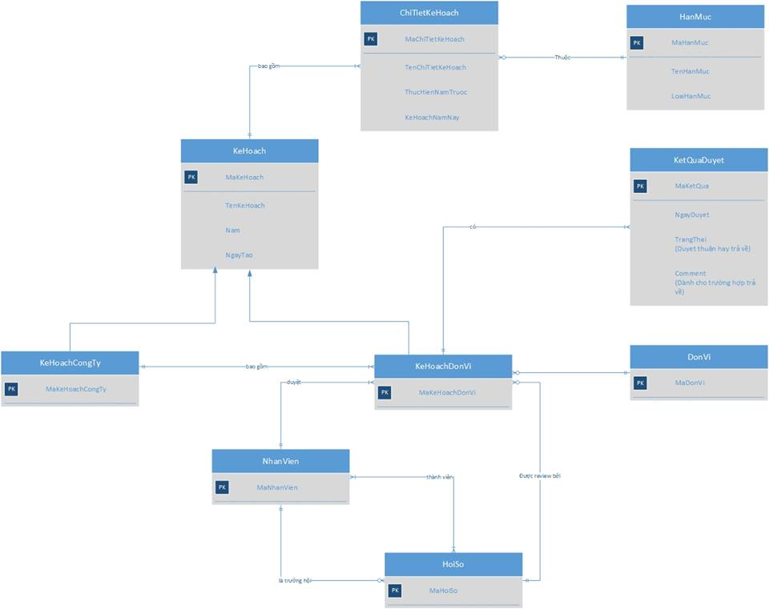

## 5.5. Báo cáo công việc của thành viên Hoàng Xuân Thiên

### 5.5.1. Những điều đã làm, đã học, đã tìm hiểu được trong quá trình làm đồ án

- Hiểu được quy trình phát triển một phần mềm quy mô lớn và cách phân chia công việc cũng như đảm bảo tiến độ thực hiện dự án, xử lý trễ Deadline, họp nhóm và thỏa hiệp, phân chia công việc hợp lý.

- Tổ chức các buổi họp trước mỗi Sprint, trng quá trình thực hiện và cuối mỗi Sprint qua Skyper, Facebook, Viber để thống nhất các tính năng và cách thực hiện cũng như tổ chức các buổi họp mặt Offline để hoàn thành công việc.

- Tổ chức các cuộc họp online trên Sky, thông báo, phân chia công việc trên Bitrix24, cập nhật thông tin Group Facebook, Viber cho các thành viên.

- Hướng dẫn sử dụng các công cụ cho các thành viên như cách sử dụng Redmine, Bitrix,… để phân chia công việc.

- Biết cách sử dụng các công cụ hỗ trợ như Jira, git, redmine, bitrix trong quá trình làm đồ án. Cách log lại các vấn đề và cập nhật tiến độ. Phân chia công việc trên các công cụ Redmine và Bitrix.

- Biết cách tương tác với nhiều thành viên trong nhóm và cả những thành viên trong nhóm khác để hỗ trợ nhau hiệu quả hơn.

- Biết cách vận dụng quy trình phát triển phần mềm theo mô hình Scrum vào dự án.

- Hiểu được cách sử dụng mô hình MVVM trong việc lập trình các ứng dụng web.

- Hiểu thêm được về các công nghệ như WCF, WPF, XAML, Silverlight, LINQ và WCF Services trong việc xây dựng ứng dụng.

- Hướng dẫn các thành viên cài đặt VPN, Source Tree để Clone project, hiểu được thêm các khó khăn các thành viên gặp phải và hỗ trợ kịp thời.

- Biết cách sử dụng công cụ Source Tree giúp làm việc với công cụ quản lý phiên bản Git để quản lý code và merge code với người cấu hình và quản lý phiên bản cho toàn hệ thống.

- Biết cách tương tác với Database thông qua LINQ.

- Hiểu được khó khăn khi thực hiện công việc trên database chung, những lỗi phát sinh, lỗi conflic và cách sửa chửa.

- Hiểu được CMMI là gì và các chuẩn cần đạt trong các công ty.

### 5.5.2. Khó khăn gặp phải

- Các thành viên với các lịch học và thực tập khác nhau gây khó khăn trong quá trình họp bàn làm đồ án cũng như hỗ trợ các thành viên.

- Một số công cụ mới cần thời gian nhiều để dùng thử và tìm hiểu nên gây khó khăn trong quá trình sử dụng, do chưa sử dụng lần nào.

- Công nghệ và FrameWork mới phải mất thời gian tìm hiểu, gặp nhiều lỗi trong quá trình triển khai.

- Dịch sách và làm nhiều công việc hơn so với các môn khác khiến các thành viên nản chí, yêu cầu phải động viên, khích lệ các thành viên trong nhóm hoàn thành tốt và kịp tiến độ.

## 5.6. Báo cáo công việc của thành viên Nguyễn Hữu Lộc

### 5.6.1. SPRINT 1

1. Vẽ DFD cho phân hệ Kế hoạch
   1. DFD ngữ cảnh

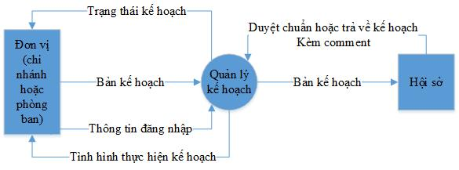

* 1. DFD mức 0

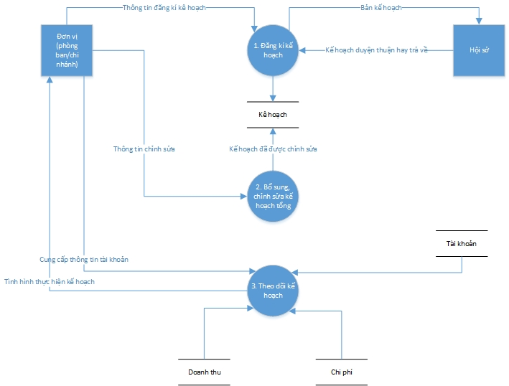

* 1. DFD mức 1 chức năng đăng kí kế hoạch

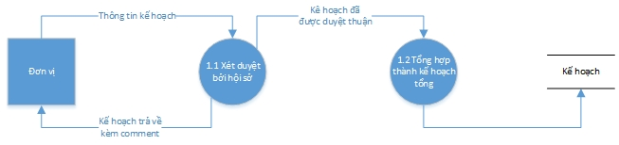

* 1. DFD mức 1 cho chức năng theo dõi kế hoạch

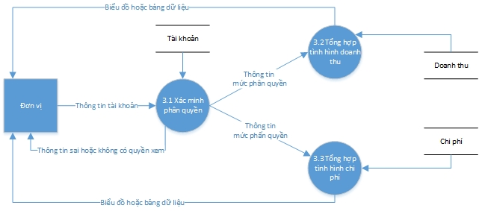

1. Thiết kế giao diện danh sách kế hoạch của công ty

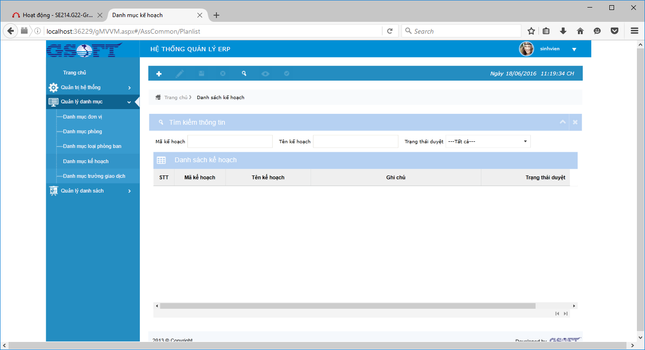

1. Thiết kế giao diện chi tiết kế hoạch đơn vị

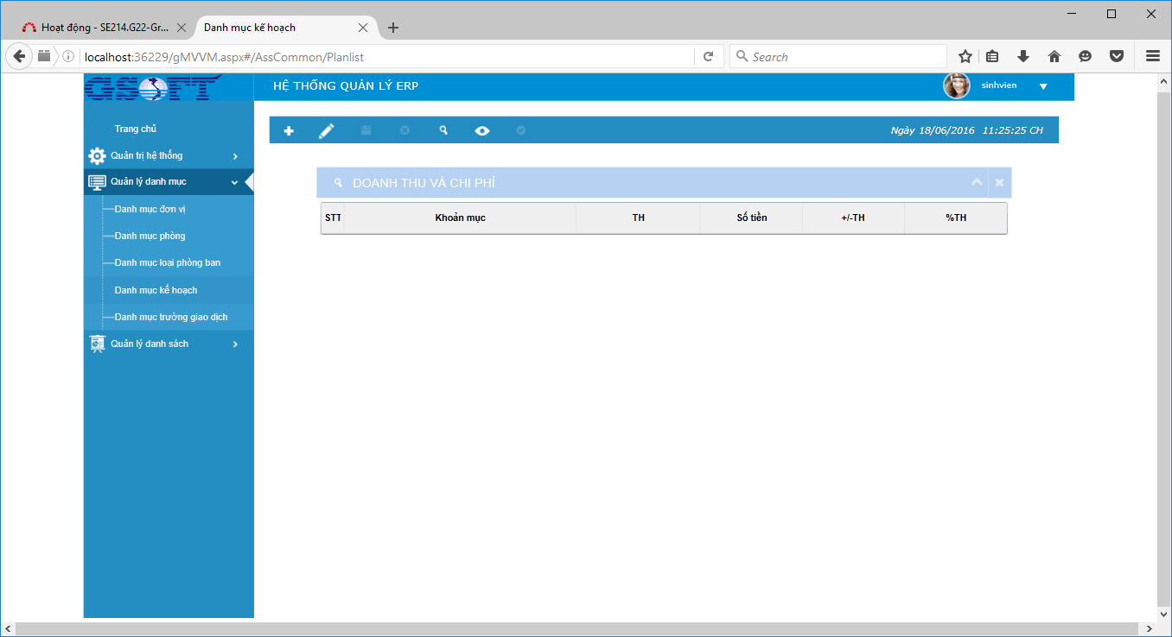

### 5.6.2. SPRINT 2

1. Viết xử lý cho các view đã tạo
   1. Xử lý cho view Danh sách kế hoạch

-Load danh sách kế hoạch kiện có của công ty

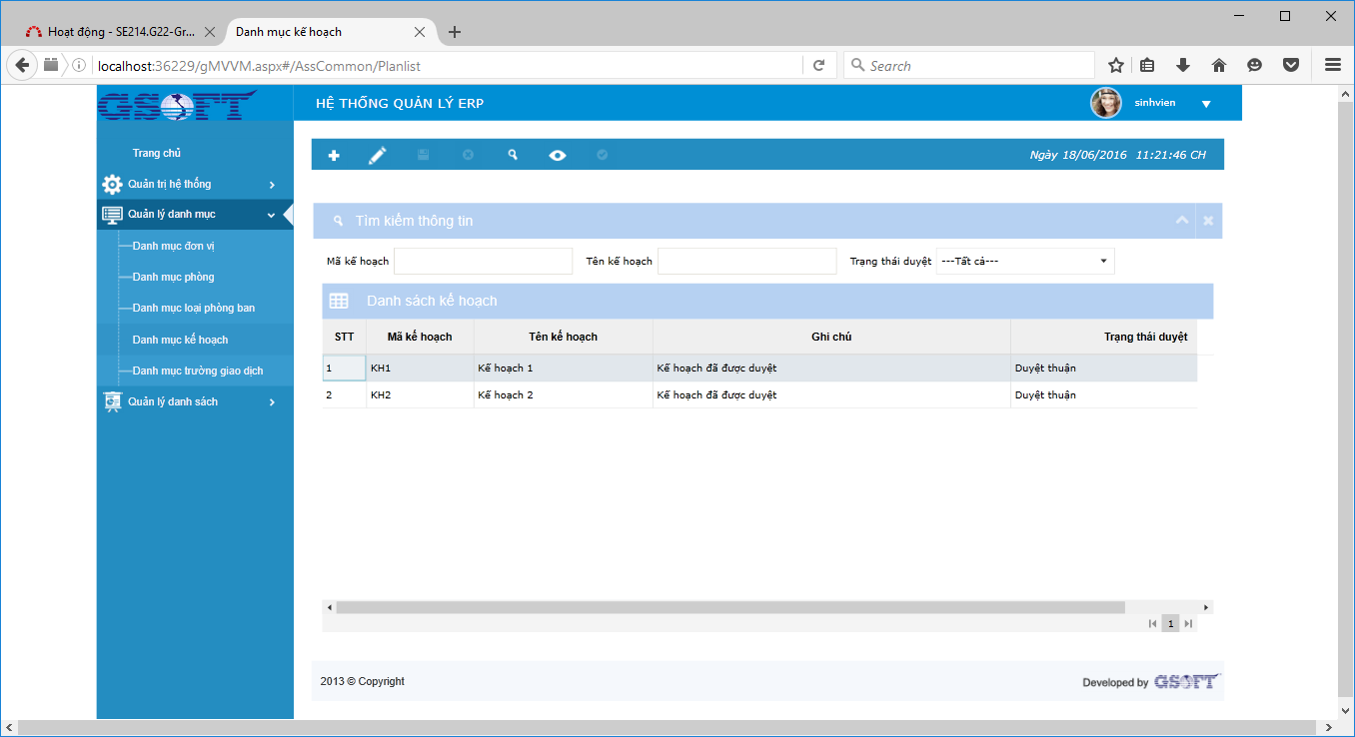

* 1. Viết xử lý cho view Kế hoạch chi tiết
* Load chi tiết kế hoạch của công ty theo hạn mục doanh thu và chi phí

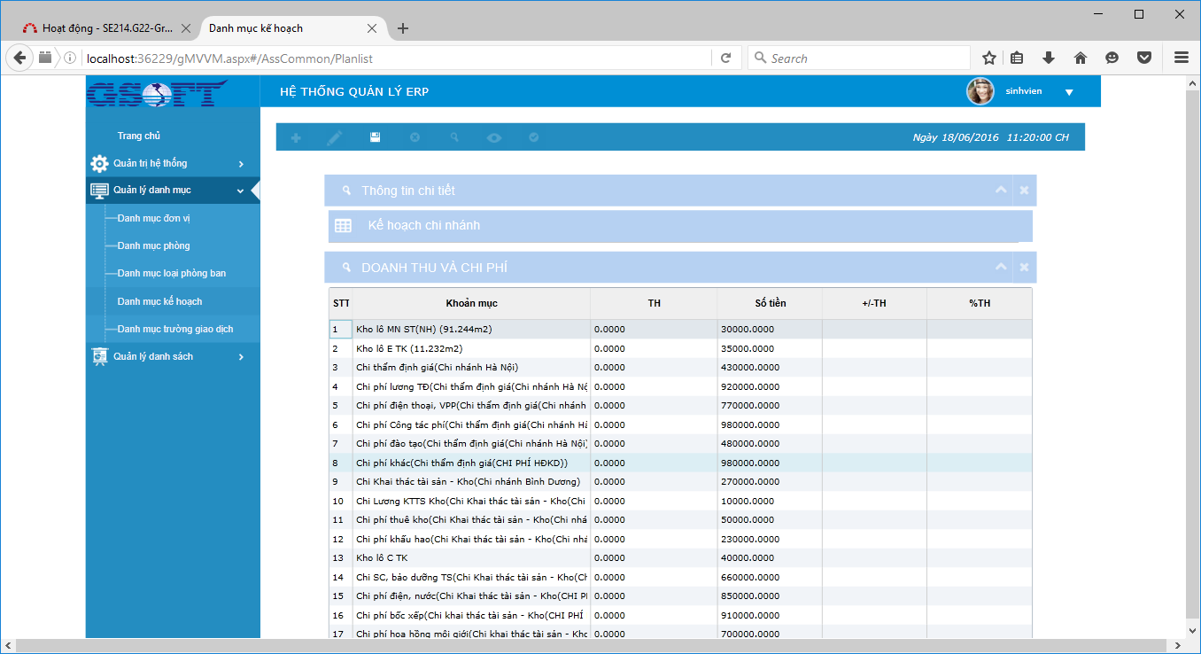

1. Những gì đã được sau dự án
2. Chuẩn bị

Ngay khi được phân công công việc, đã tự mài mò tìm hiểu cấu trúc dự án, xem các bài hướng dẫn và làm theo để hiểu hơn về các thức làm việc của dự án theo mô hình MVVM.  
Ngoài ra ngay từ lúc đầu, sau khi nghe thầy nói về các công nghệ sẽ sử dụng thì ngay lập tức đã tìm hiểu cách cài đặt, cũng như ngôn ngữ hỗ trợ cho làm giao diện và viết xử lý.

1. Những gì đã học được

Một dứ án lớn được làm theo mô hình Agile-Srum là như thế nào, cách một tổ chức , 1 công ty triển khai dự án theo từng Sprint, Các bộ phận sẽ hiện thực dự án như Priduct Owner, Srumaster, hoặc developer.

Cách làm việc nhóm theo từng Sprint.

Cách sử dụng git hỗ trợ cho việc upload hay update code, tạo nhánh, commit,push, pull vv.v.v

Biết cách hoạt động của dự án theo mô hình MVVM, cũng như các sử dụng Store Proceduce trong dự án thế nào.

Hiểu được cách tổ chức của dự án như View và ModelView chia riêng , hay phần service liên quan đến kết nối thao tác cới dữ liệu thông qua storeProceduce.

Biêt sử dụng WPF để design giao diện.

Viết được một số Store Proceduce cơ bản và có thể sử dụng được.

Cách sử dụng Redmine để tạo vấn để như: task, bug setup tiến độ công việc. Tạo được môi trường và cách làm việc chuyên nghiệp.

1. Những gì đã làm được

Trong quá trình tìm hiểu các hoạt động cũng như ngôn ngữ lập trình mới để thực hiện task được giao thì bản thân đã làm được 2 view cho phân hệ kế hoạch : Danh sách kế hoạch và Chi tiết kế hoạch đơn vị.

Tạo Interface, Implement các phương thức trong Interface để gội các Store Proceduce đã viết. Update Service để ViewModel có thể xử dụng được các phương thức đã được impement.

Viết xử lý để mapping dữ liệu từ cơ sở dữ liệu lên view hiển thị cho người dùng.

1. Những khó khăn đã gặp

Kiến thức về các làm 1 phần mềm theo mô hình Agile Srum còn hạn chế cũng như một số công nghệ mới chưa từng sử dụng như WPF, Silverlight, mô hình MVVM,

Chưa có kinh nghiệm làm một dự án thực tế nên khả năng hòa nhập và triển khai có nhìu khó khăn.

Thời gian dành cho việc đọc hiểu và hoàn thành task được giao không nhiều nên một số cái vẫn chưa hoàn thiện.